GIÁO DỤC KỸ NĂNG SỐNG CHO HỌC SINH TIỂU HỌC LÀ CỰC KỲ QUAN TRỌNG
Trẻ em là tương lai của xã hội, do đó cần phải tạo điều kiện để trẻ phát triển toàn diện. Dưới góc nhìn một phụ huynh có con cái trong độ tuổi đi học, tôi luôn đặc biệt quan tâm đến vấn đề giáo dục kỹ năng sống cho học sinh tiểu học ở trường con tôi đang theo học.

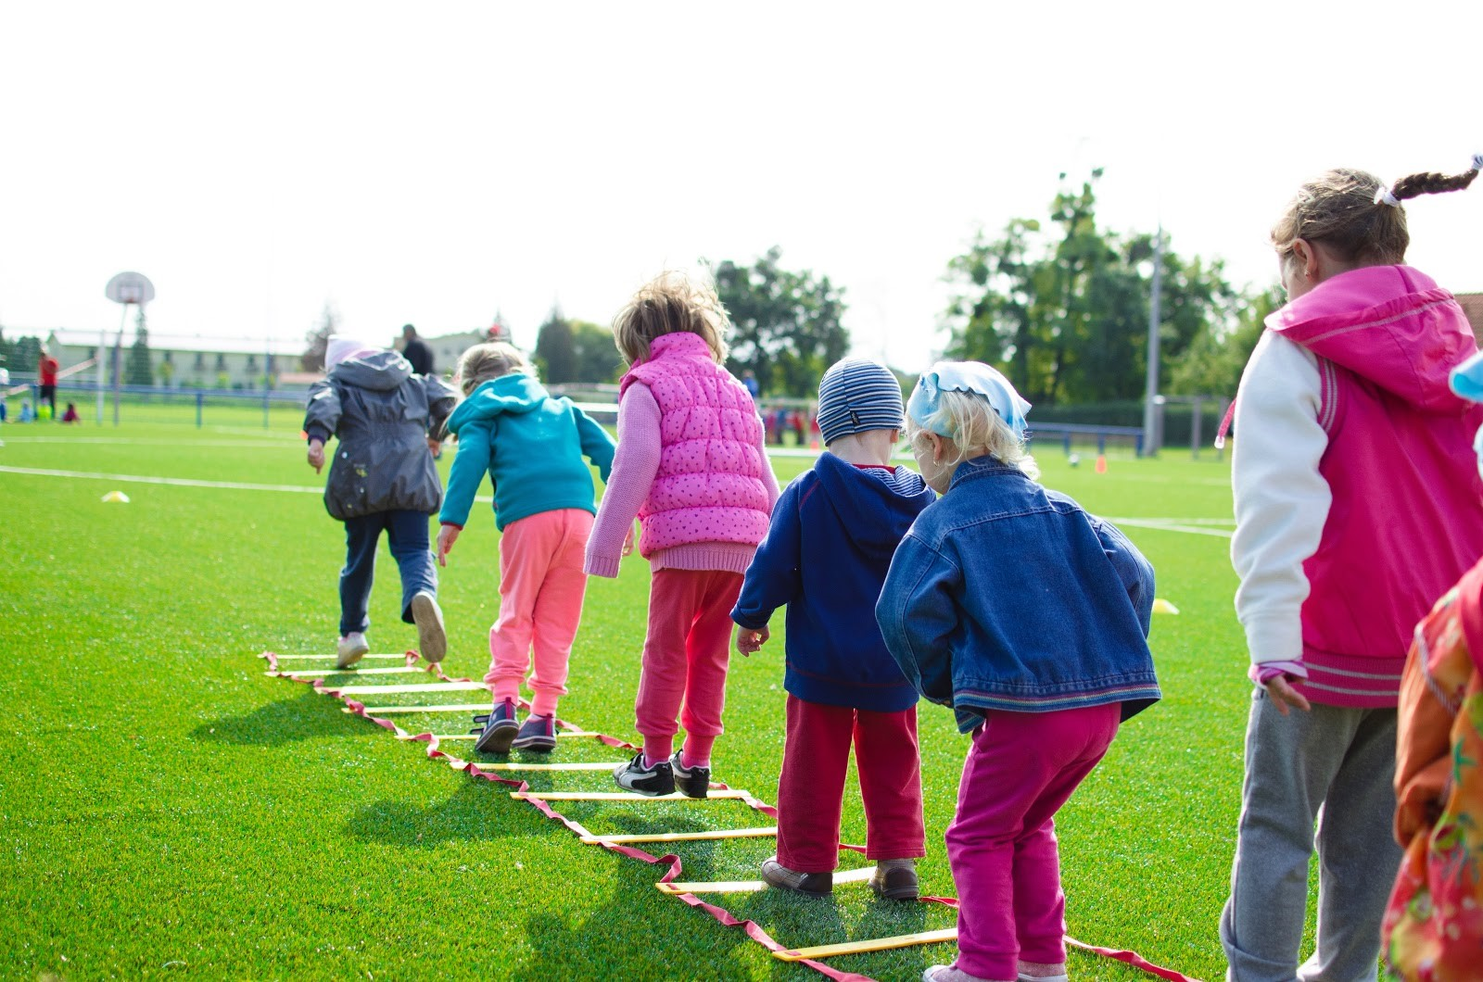

Các kỹ năng sống cần thiết cho học sinh tiểu học

Vì sao nên dạy kỹ năng sống cho trẻ từ tiểu học?

Tầm quan trọng của giáo dục kỹ năng sống
Theo tôi thì phụ huynh rất quan tâm đến khía cạnh giáo dục các kỹ năng sống cho học sinh tiểu học ngay từ khi còn ngồi trên ghế nhà trường. Bởi vì kỹ năng sống chính là những trải nghiệm thực tế nhất về cuộc sống để trẻ rèn luyện được tinh thần tự lập, tinh thần đội nhóm và năng lực cá nhân. Hiện nay nhiều trường học vẫn liên tục cố gắng đạt được mục tiêu giúp trẻ phát triển về trí tuệ, đạo đức lẫn thể chất.

Tại sao phải dạy kỹ năng sống cho học sinh tiểu học?
Chúng ta nên thừa nhận một điều rằng, nền giáo dục của chúng ta vẫn chưa đủ tiến bộ để có thể giúp trẻ phát huy được hết năng lực cá nhân. Đó cũng là lý do khiến nhà trường và các bậc phụ huynh đắn đo suy nghĩ tìm giải pháp phù hợp trong thời điểm hiện tại.

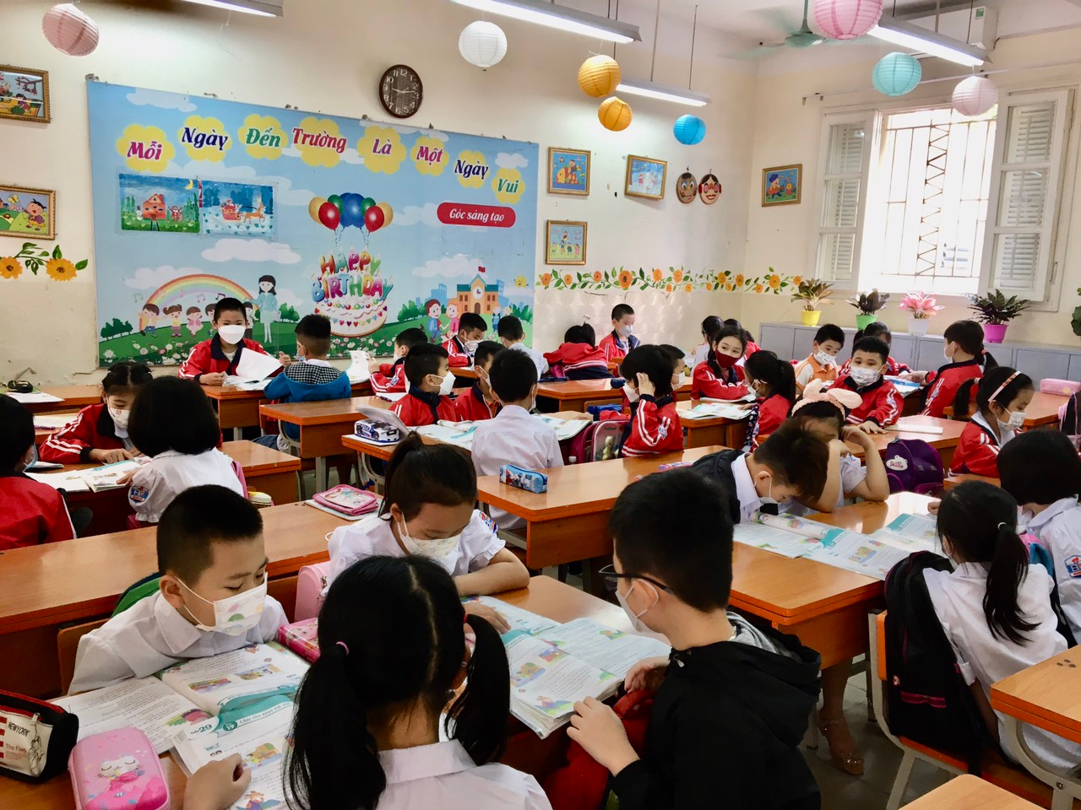

Kỹ năng sống chính là những trải nghiệm thực tế nhất về cuộc sống

Trang bị các kỹ năng sống cho học sinh tiểu học giúp trẻ rèn luyện kỹ năng tư duy, cách ứng xử trong đời sống, kỹ năng xử lý tình huống để trẻ có thể tự phát triển về nhận thức cũng như nhân cách bản thân sau này.

Cách giúp trẻ rèn luyện kỹ năng sống
Việc rèn luyện các kỹ năng sống cho học sinh tiểu học đòi hỏi phải có sự nhẫn nại và không ngại thử thách. Bởi trẻ em là những đối tượng rất dễ sa ngã nếu không có phương pháp giáo dục đúng đắn. Do đó cần có sự hợp tác từ phía nhà trường lẫn bậc phụ huynh để định hướng cho trẻ một cách tốt nhất. Sau khi có vài cuộc trao đổi nhỏ với những phụ huynh khác, tôi đã ưu tiên lựa chọn một số phương pháp được đánh giá là phù hợp với độ tuổi học sinh cấp 1:
- Dạy cho trẻ cách ứng xử và giao tiếp phù hợp với từng môi trường khác nhau. Ví dụ ở nhà phụ huynh có thể dạy trẻ nên chào hỏi người lớn thế nào thì đúng? nên đối xử với bạn bè sao cho phù hợp?.
- Đừng giúp trẻ những việc cá nhân như mặc quần áo, tắm rửa, giặt đồ, nấu cơm,... hãy dạy cho trẻ học theo những gì bạn làm, để từ đó trẻ có thể tự nhận thức về trách nhiệm của mình.
- Không nên nuông chiều con quá mức, nếu không chúng sẽ rất dễ hư hỏng.
- Dẫn trẻ tham gia các hoạt động ngoài trời để trẻ phát triển thể lực và tầm vóc. Một phần giúp trẻ có thêm sức khỏe và biết yêu bản thân mình hơn.
Những kỹ năng sống quan trọng dành cho học sinh tiểu học
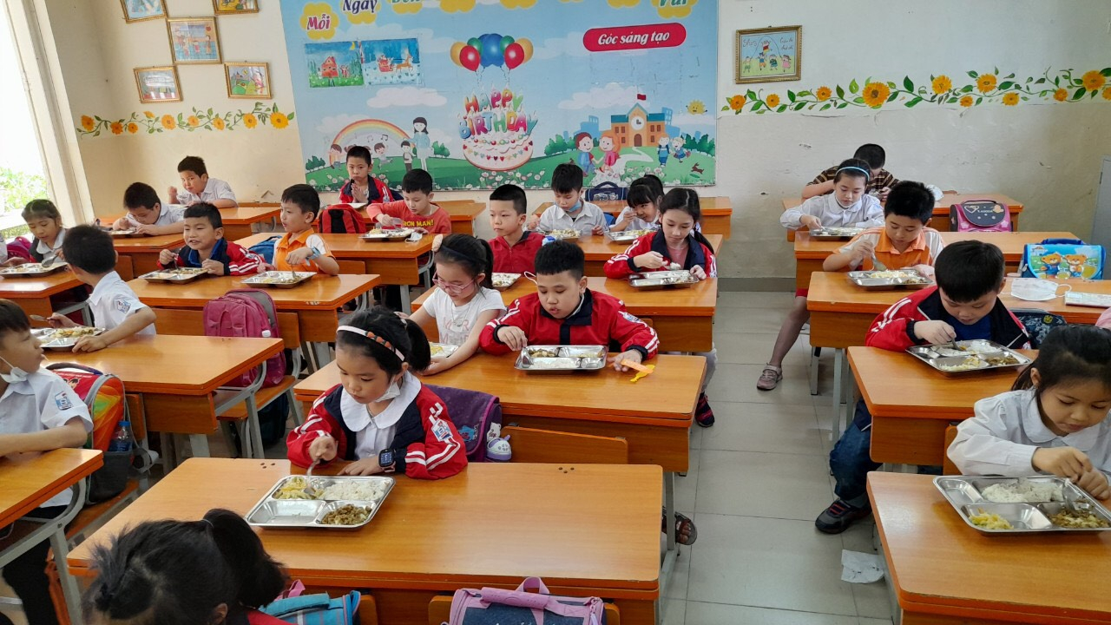

Học sinh tiểu học cần được giáo dục kỹ năng sống
Giáo dục các kỹ năng sống cho học sinh tiểu học cần phải có phương pháp phù hợp qua từng giai đoạn. Chúng ta nên có cái nhìn thoải mái và tư duy mở để con mình được trải nghiệm nhiều hơn. Tôi cũng đã thử áp dụng vài phương pháp được học trong sách và những khóa học khác, tôi đánh giá cao các phương pháp dưới đây để phụ huynh có thể tham khảo và áp dụng cho con mình:

Kỹ năng tự phục vụ bản thân
Đây là kỹ năng cơ bản trẻ cần phải học để độc lập được trong cuộc sống. Bạn nên trang bị cho trẻ những kỹ năng đơn giản nhất như tự ăn cơm, tự mặc quần áo và tự tắm rửa. Phụ huynh không nên quá bận tâm mà nên để trẻ tự làm những gì chúng thích, chỉ nên hỗ trợ khi trẻ gặp khó khăn. Tốt nhất nên hướng dẫn trẻ tuần tự từng bước một để trẻ tập quen dần và có thể tự phục vụ chính mình.

Kỹ năng làm việc nhóm
Nên dạy trẻ biết những kỹ năng hợp tác với người khác và tinh thần đồng đội khi làm việc nhóm. Dạy cho trẻ biết trách nhiệm của bản thân và chia sẻ trách nhiệm với mọi người để cùng hướng đến mục tiêu cuối cùng. Làm việc nhóm nhiều sẽ giúp trẻ phát triển những kỹ năng xã hội cần thiết, biết cách xây dựng và duy trì mối quan hệ. Tôi luôn tạo cơ hội cho con cái tham gia các hoạt động ngoài trời như cắm trại, các trò chơi lành mạnh khác.

Kỹ năng quản lý cảm xúc
Trẻ em thường rất nhạy cảm với môi trường chúng tiếp xúc mỗi ngày, nên chúng ta nên có giải pháp giúp trẻ tự quản lý cảm xúc của chúng. Theo nghiên cứu từ các chuyên gia tâm lý học hàng đầu trên thế giới, người có chỉ số EQ càng cao họ càng dễ thành công trong cuộc sống. Yếu tố cảm xúc đóng vai trò khá quan trọng trong việc phát triển của trẻ, tạo tiền đề để trẻ nhận thức về bản thân mình.

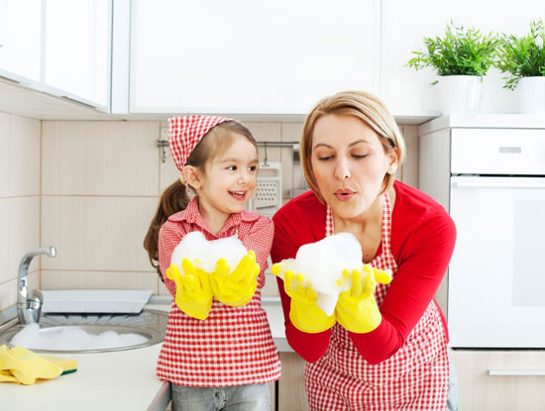
Yếu tố cảm xúc đóng vai trò khá quan trọng
Kỹ năng giao tiếp
Kỹ năng giao tiếp là kỹ năng quan trọng nhất mà học sinh tiểu học cần được nhà trường và phụ huynh giáo dục càng sớm càng tốt. Có nhiều hình thức giao tiếp khác nhau mà trẻ cần được giáo dục trong giai đoạn này như: giao tiếp bằng lời nói, giao tiếp bằng ngôn ngữ cơ thể, kỹ năng sử dụng ngôn từ tùy vào tình huống sao cho phù hợp.

Kỹ năng tự bảo vệ bản thân
Thông thường trẻ em không biết được cách xử lý tình huống nguy hiểm, do đó cần phải để trẻ học được cách tự bảo vệ chính mình khi gặp nguy hiểm. Khi có thời gian, tôi đều hướng dẫn chúng những cách để tự bảo vệ bản thân những khi không có tôi bên cạnh. Ngoài ra, tôi còn tạo vài thử thách nhằm tạo cơ hội để chúng biết cách xử lý tình huống như thế nào là phù hợp.

Việc giáo dục các kỹ năng sống cho học sinh tiểu học không chỉ là nhiệm vụ của nhà trường, mà đó còn là trách nhiệm của bậc phụ huynh như chúng ta. Do đó cần phải có môi trường giáo dục thích hợp và mang tính định hướng để trẻ có thể tự phát triển bản thân. Hãy tập cho trẻ từ những việc nhỏ nhặt nhất ngay từ bây giờ.

